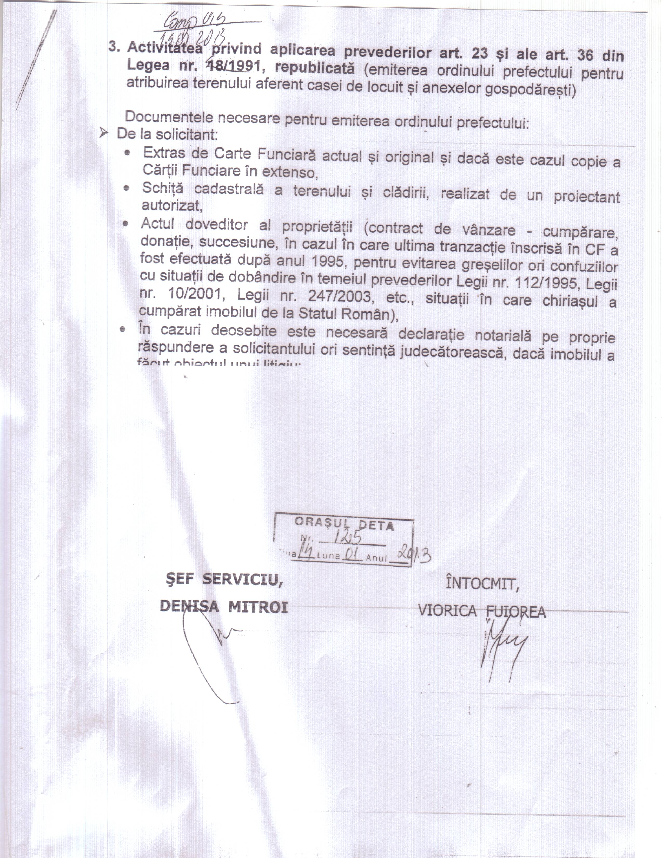

Documente necesare pentru emiterea Ordinului Prefectului

1. Restituire teren intravilan aferent construcţiei (art.23, art.36 Legea 18/1991, republicată):
1. Cerere tip
2. Extras de carte funciară individual şi extenso, în original, nu mai vechi de 30 zile;
3. Plan de carte funciară, plan de situaţie cotat cu numere topografice şi încadrare în zonă, în original, planul trebuie să cuprindă bilanţul teritorial al terenului şi menţiunea proiectantului, că datele înscrise în planul întocmit corespund cu realitatea din teren, planurile trebuie să fie întocmite de o persoană autorizată A.N.C.P.I.(O.N.C.G.C.);
4. Copie contract de vânzare-cumpărare sau titlu de proprietate, în cazul în care ultima tranzacţie înscrisă în CF a fost făcută după anul 1995, pentru evitarea greşelilor ori confuziilor cu situaţii de dobândire în temeiul prevederilor Legii , a Legii 112/1995, a Legii 1/2000, a Legii10/2001 şi a Legii 247/2005.
5.Copie buletine proprietari.
6. Număr de telefon

